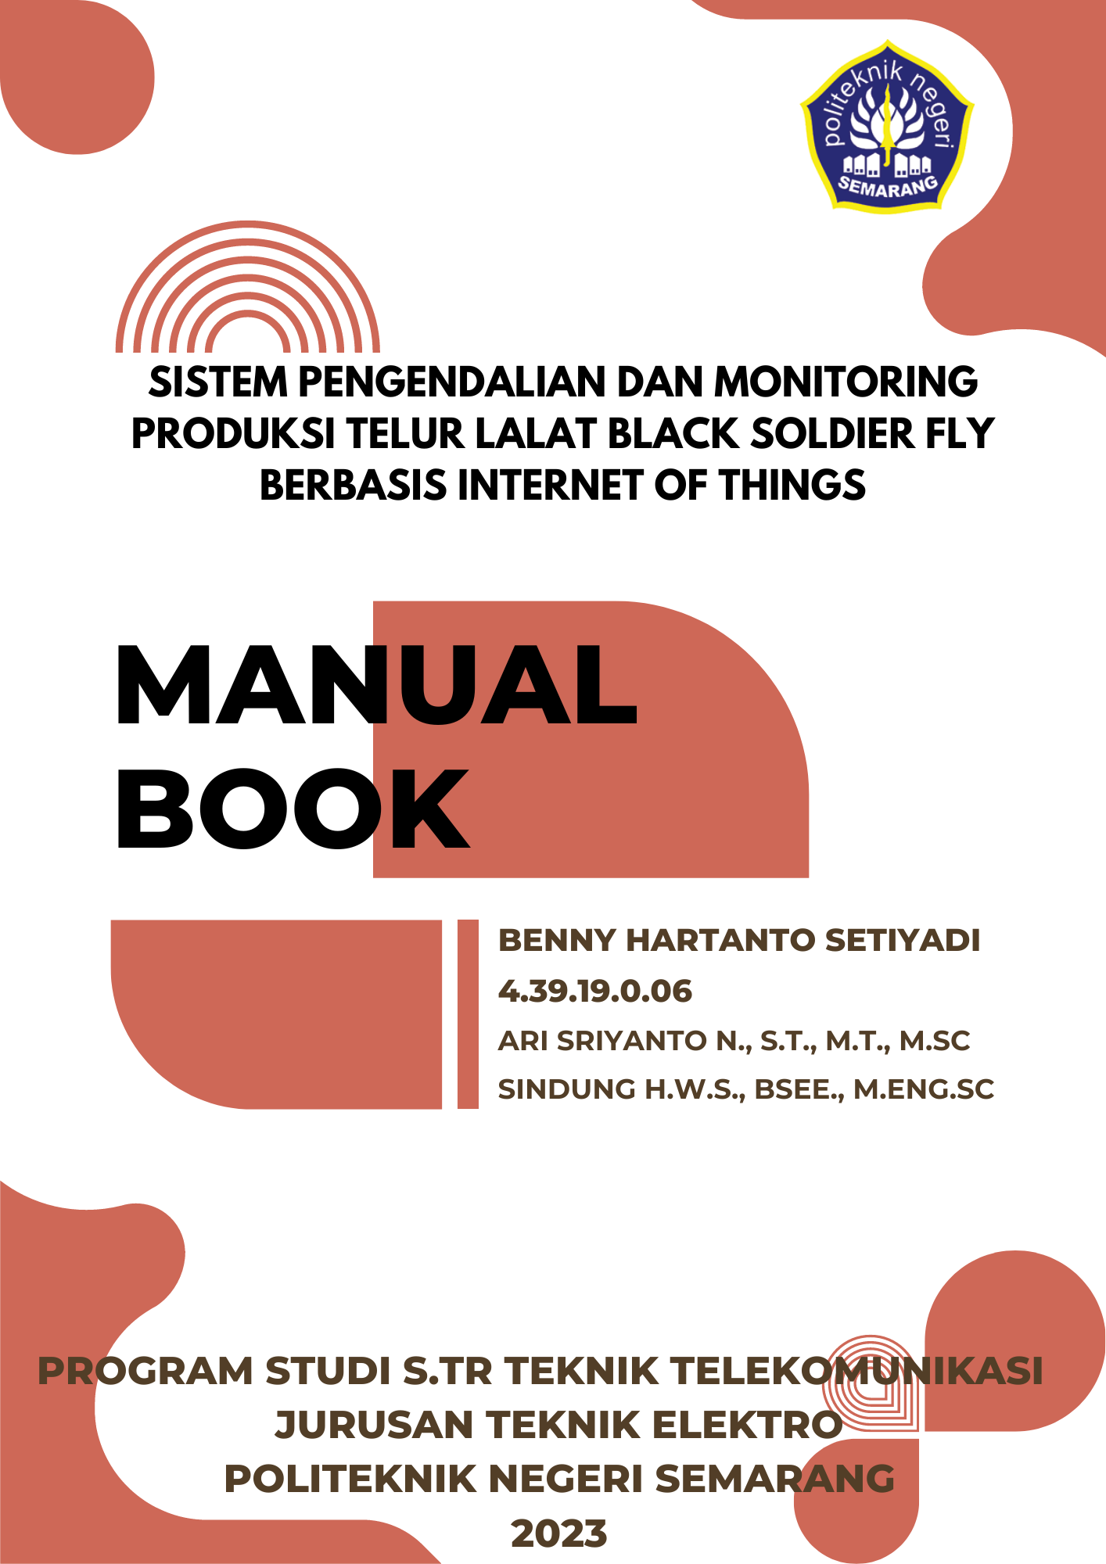

# KATA PENGANTAR

Dengan nama Allah Yang Maha Pengasih lagi Maha Penyayang, kami dengan hormat menyampaikan manual operasional ini kepada Anda sebagai panduan resmi dalam mengoperasikan peralatan terkait. Manual ini adalah hasil kerja tim kami yang berdedikasi, dan kami ingin mengucapkan terima kasih atas kontribusi dari semua pihak yang telah membantu dalam penyusunannya. Dalam semangat meningkatkan pemahaman dan keselamatan dalam penggunaan peralatan, kami berharap manual ini akan memberikan panduan yang jelas dan bermanfaat dalam setiap operasi yang terkait dengan sistem pengendalian dan monitoring produksi telur *Lalat Black Soldier Fly* berbasis *Internet of Things (IoT)*. Masukan dan saran dari Anda sangat kami hargai, karena itu akan membantu kami untuk terus memperbaiki panduan ini. Semoga manual ini menjadi referensi yang bermanfaat dalam aktivitas operasional Anda dan mengantarkan kepada hasil yang amanah dan berkualitas. Terima kasih atas kepercayaan Anda kepada kami.

Semarang, 08 Agustus 2023

Penulis

# DAFTAR ISI

KATA PENGANTAR ii

DAFTAR ISI iii

DAFTAR GAMBAR iv

PENGENALAN SISTEM 1

KOMPONEN PEMBENTUK SISTEM 4

PEMBUATAN DAN KONFIGURASI SISTEM 5

# DAFTAR GAMBAR

Gambar 1 Pengujian simulasi perangkat prototipe 1

Gambar 2 Hasil output pada layar *LCD 20x4* 1

Gambar 3 Button dan switch pada perangkat prototipe 2

Gambar 4 Perangkat terkendali *water pump* 2

Gambar 5 Komponen *sensor* perangkat prototipe 3

Gambar 6 *Wiring diagram* atau pengkabelan komponen 4

Gambar 7 Clone manual melalui repo github.com 5

Gambar 8 Metode instan cloning melalui repo github 6

Gambar 9 Setup WiFi dan kata sandi 6

Gambar 10 API token untuk berhubungan dengan perangkat prototipe 7

Gambar 11 Demo perangkat prototipe setelah compile program 8

Gambar 12 Perintah balasan /help dari bot telegram 8

Gambar 13 Perintah balasan /print dari bot telegram 9

Gambar 14 Perintah balasan /schedule dari bot telegram 9

# PENGENALAN SISTEM

Sistem ini dibuat dengan tujuan sebagai sistem pengendalian dan *monitoring* untuk kandang lalat *Black Soldier Fly* atau *BSF* yang dapat mengendalikan kondisi *water pump* dan lampu *fertilizer* terintegrasi oleh *platform* telegramdengan kemampuan *hybrid*.

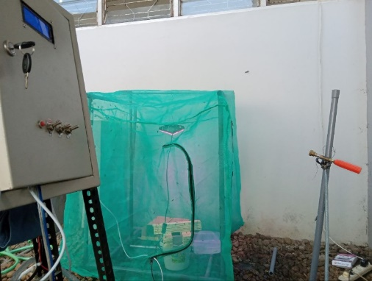

Gambar 1 Pengujian simulasi perangkat prototipe

Seperti yang terlihat pada gambar 1 merupakan aplikasi dari pengujian perangkat prototipe secara *real*. Alat tersebut memiliki berbagai macam komponen yang terhubung slah satunya yaitu *LCD 20x4* pada gambar 2 berikut ini.

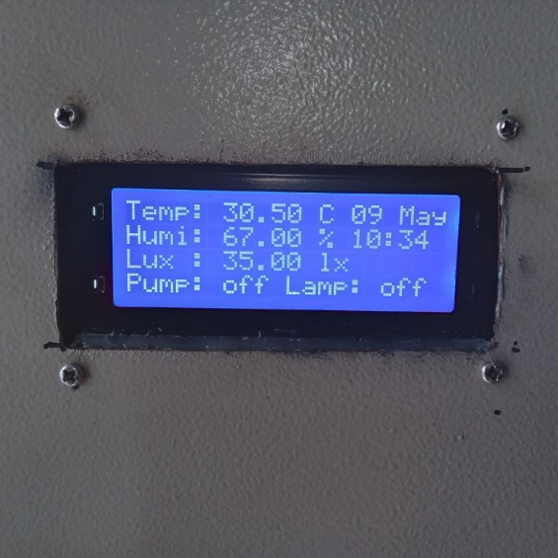

Gambar 2 Hasil output pada layar *LCD 20x4*

Selain itu, terdapat juga tombol kendali berupa *GPIO switch* dan *reset button* yang memiliki fungsi mengendalikan kondisi perangkat terkendali *water pump,* lampu *fertizer* dan mengembalikan kepada setelan awal yang tertera pada gambar 3 dibawah ini.

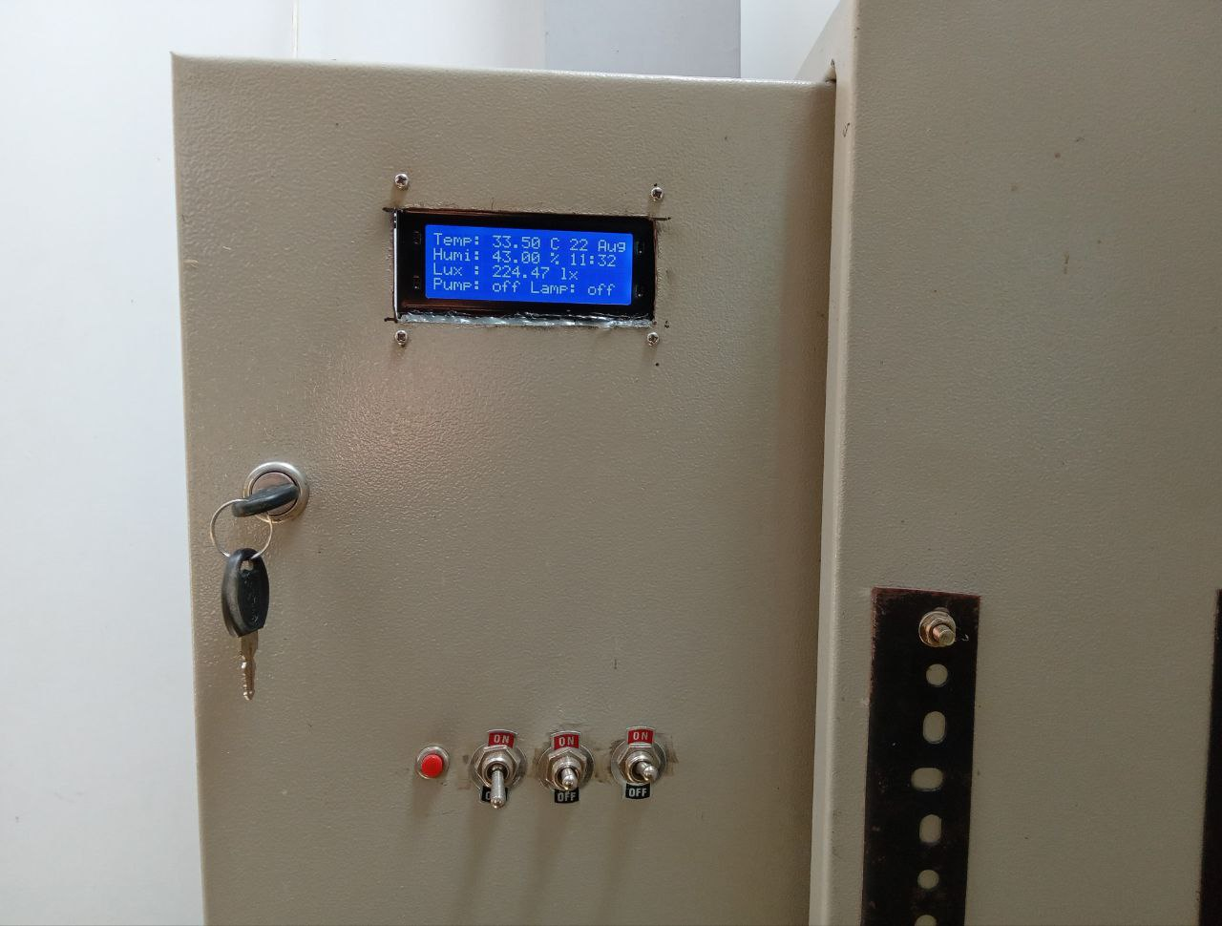

Gambar 3 Button dan switch pada perangkat prototipe

Terdapat juga perangkat terkendali *water pump* yang dapat memancarkan air bertekanan tinggi yang dapat dikendalikan oleh *GPIO switch* yang berada pada gambar 3. Untuk lebih jelasnya perangkat terkendali *water pump* terdpat pada gambar 4.

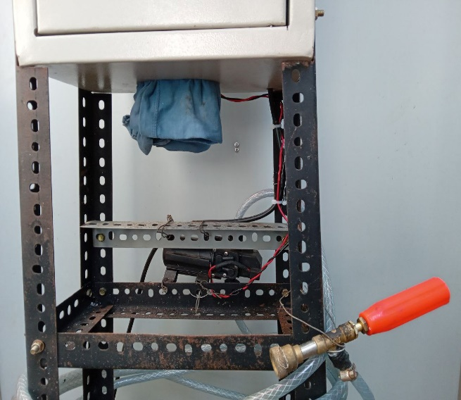

Gambar 4 Perangkat terkendali *water pump*

Dan juga terdapat terdapat 2 macam *sensor* yang tersedia pada perangkat prototipe berupa *sensor* DHT11 yang dapat membaca parameter temperatur dan kelembapan. Sedangkan BH1750 merupakan *sensor* yang mampu untuk mebaca parameter intensitas cahaya. Kedua *sensor* tersebut dihubungkan menggunakan kabel *ethernet* untuk ditempatkan didalam kandang lalat *BSF*.

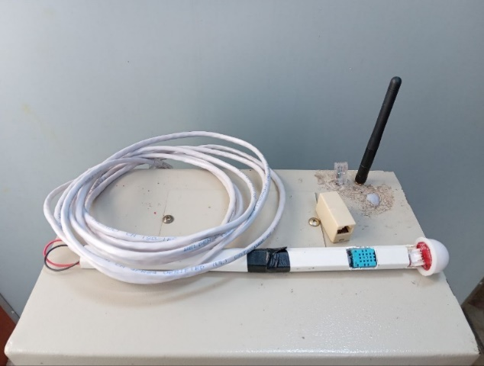

Gambar 5 Komponen *sensor* perangkat prototipe

# KOMPONEN PEMBENTUK SISTEM

Untuk membangun suatu sistem tersebut, diperlukan berbagai macam komponen – komponen pendukung yang saling terhubung, untuk lebih jelasnya dapat dicermati pada gambar 6 di bawah ini.

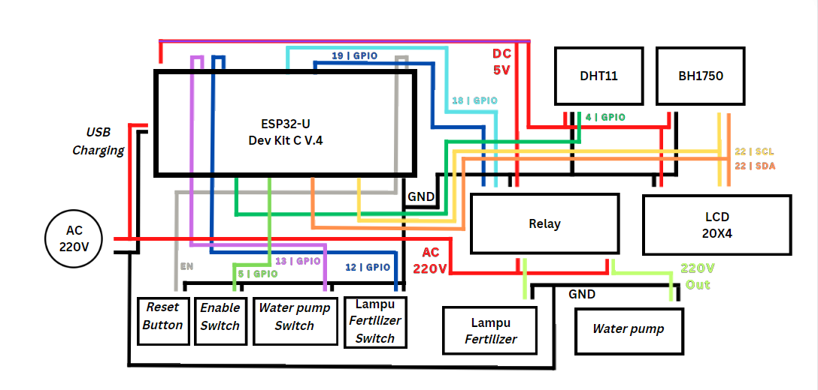

Gambar 6 *Wiring diagram* atau pengkabelan komponen

Seperti yang terlihat pada gambar 6, komponen – komponen pendukung prototipe tersebut antara lain:

1. ESP32-U dengan eksternal *antenna*
2. *Reset button* dan *SPST switch*
3. *Sensor* DHT11 dan BH1750
4. *Relay*
5. *LCD* 20x4
6. Lampu *UV*
7. *Water pump* bertekanan tinggi

# PEMBUATAN DAN KONFIGURASI SISTEM

Berikut ini merupakan langkah – langkah dan tahapan untuk melakukan pembuatan perangkat prototipe dari awal sampai dapat dioperasikan (tanpa pemasangan panel box) seperti dibawah ini:

1. Rangkai semua alat seperti yang tertera pada gambar 6.
2. Instal Visual Studio Code.
3. Instal ekstensi PlatformIO di Visual Studio Code.
4. Registrasi akun di [github.com](https://github.com/).
5. Pada tahap ini terdapat 3 cara, 2 cara memakai cara manual dengan mendownload di repositori penulis yaitu pada gambar 7 laman web dibawah ini.

<https://github.com/setiyadi-ben/Project-Tugas-Akhir>

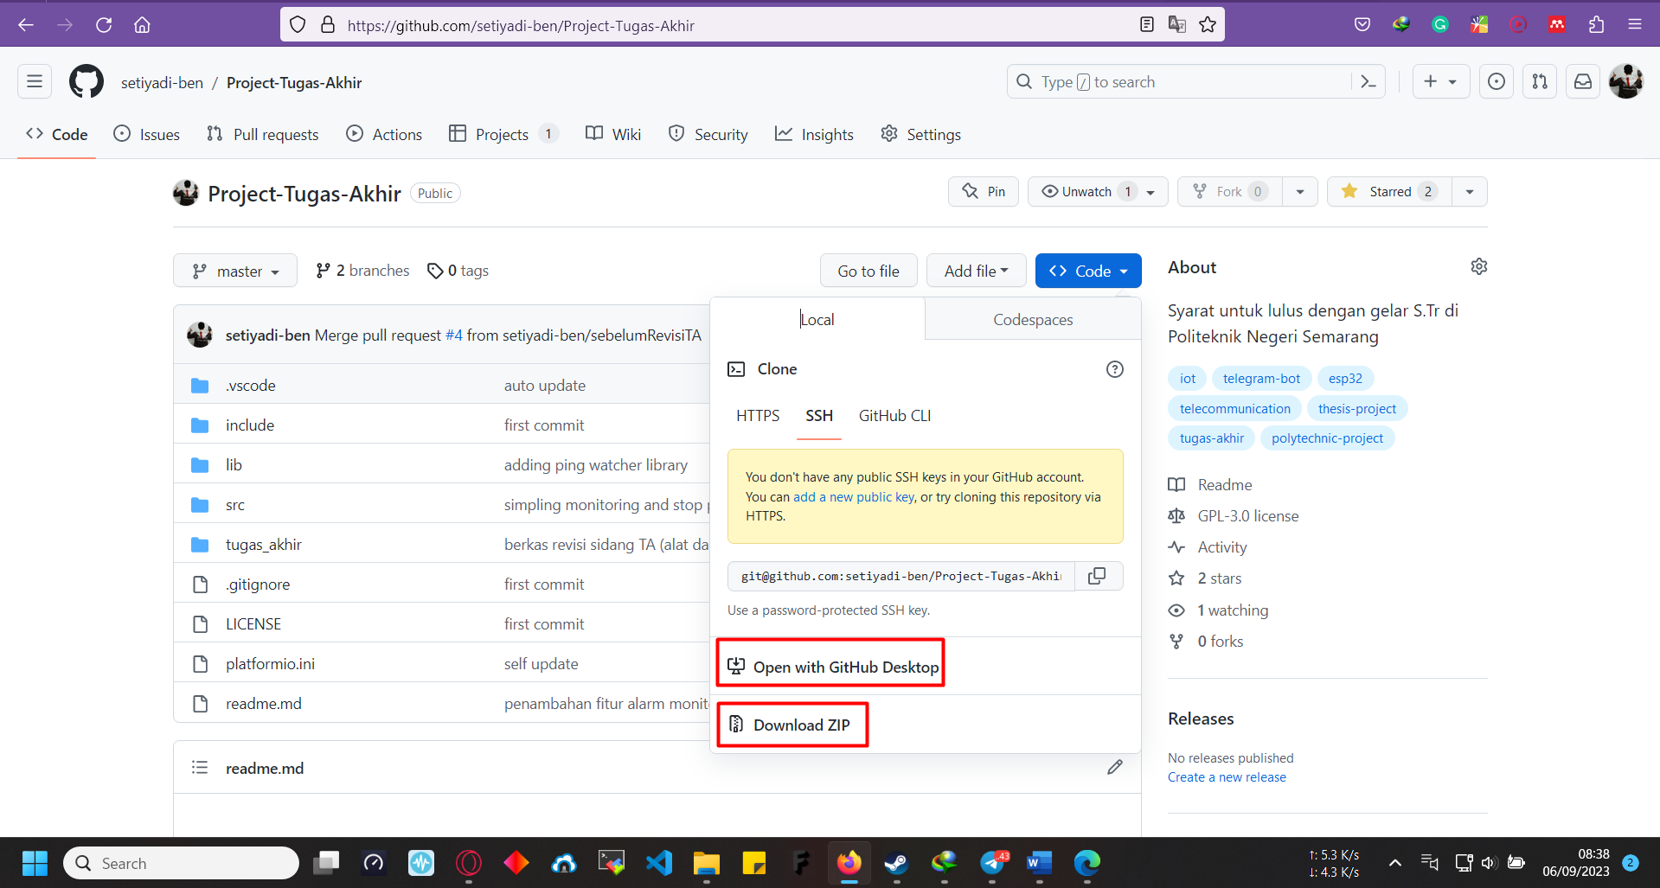

Gambar 7 Clone manual melalui repo github.com

1. Jika ingin instan dapat melakukan clone langsung dengan syarat harus login terlebih dahulu Visual Studio Code seperti yang tertera pada gambar 8.

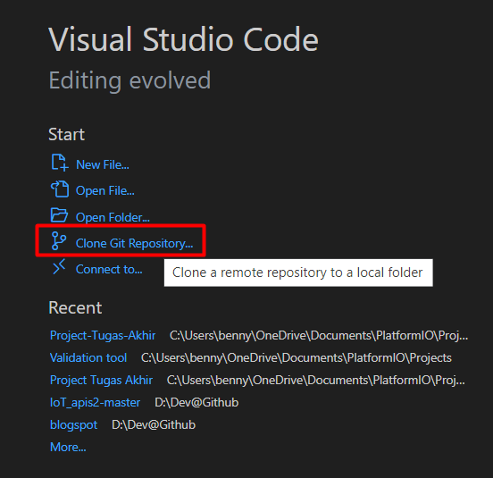

Gambar 8 Metode instan cloning melalui repo github

1. Tancapkan USB ke laptop dan ke ESP32
2. Masuk ke folder .src/main.cpp
3. Edit bagian baris 92 dan 93 seperti pada gambar 9 dibawah ini. Sesuaikan dengan koneksi WIFI yang dibuat.

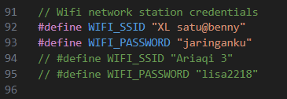

Gambar 9 Setup WiFi dan kata sandi

1. Hubungi BotFather dengan mengubunginya di telegram, setting bot baru kalian hingga dapat mengeluarkan *API token* seperti gambar 10.

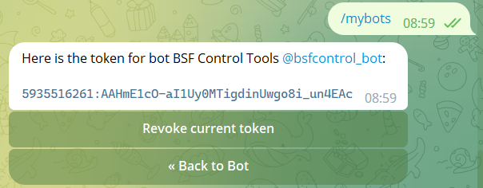

Gambar 10 API token untuk berhubungan dengan perangkat prototipe

1. Edit baris ke 110 dan 113. Untuk CHAT_ID dapat boleh menggunakan akun pribadi ataupun grup. Ini berfungsi untuk memfilter penerima pesan seperti gambar 11 ini.

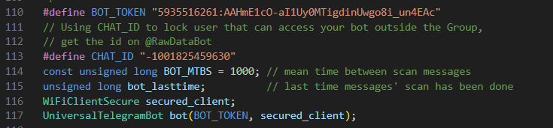

1. Klik *compile* dan tunggu hingga prosesnya selesai.
2. Jika sudah perangkat bisa digunakan sesaat setelah *LCD* 20x4 memunculkan keluarannya. Untuk keluaran dapat dilihat pada gambar 11 pada halaman berikutnya.

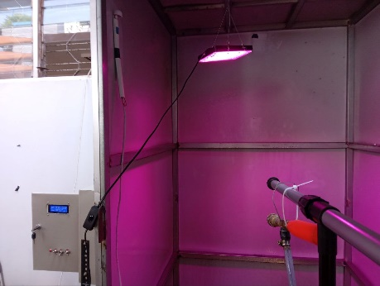

Gambar 11 Demo perangkat prototipe setelah compile program

1. Berikut perintah yang tersedia jika mengakses bot telegram terlihat pada gambar 12.

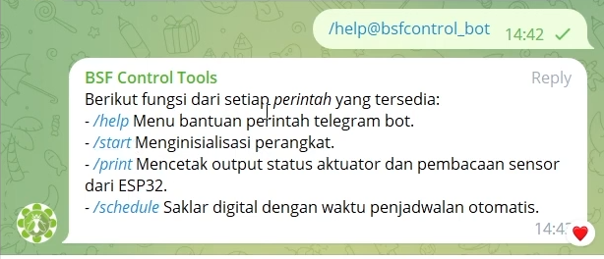

Gambar 12 Perintah balasan /help dari bot telegram

1. Berikut merupakan keluaran dari perintah /print tertera pada gambar 13 pada halaman berikutnya.

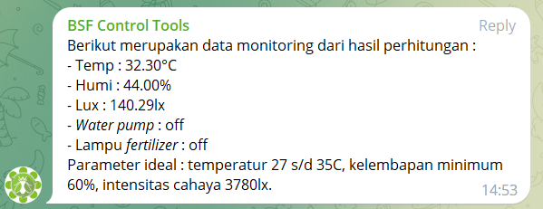

Gambar 13 Perintah balasan /print dari bot telegram

1. Berikut merupakan keluaran dari perintah /schedule terterapada gambar 14.

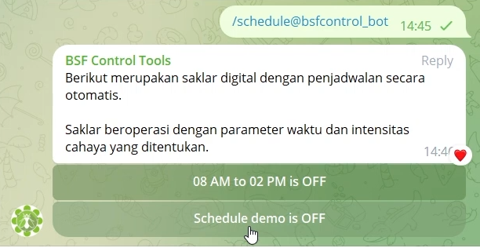

Gambar 14 Perintah balasan /schedule dari bot telegram